DOCUMENTO DE MANUAL TÉCNICO
Registro de asistencia
Curso de construcción de Software

(Crespo Arias Denisse Karolina
Esteves Valero Arianna Lisbeth
León Salazar Xavier Alejandro
Mehler Castro Natasha Victoria
Monar Zambrano Nohelya Carolina)

Indicé

MANUAL TÉCNICO 3
1. Introducción 3
1.1 Objetivo 3
2. Descripción General del Sistema 3
2.1 Resumen funcional del sistema 3
2.2 Tecnologías utilizadas 3
2.3 Estructura básica de carpetas y archivos 3
3. Arquitectura del Sistema 3
3.1 Descripción 3
3.2 Diagrama general de componentes 4
3.3 Flujo de funcionamiento principal 4
4. Instalación y Configuración 5
4.1 Requisitos 5
4.2 Configuración de la base de datos 5
4.3 Parámetros para modificar según entorno 5
5. Detalle de Componentes del Sistema 5
5.1 Archivos principales 5
5.2 Descripción de archivos JS 5
5.3 Plantillas y vistas principales 5
5.4 Controladores 6
5.5 Modelos 6
5.6 Configuración de la conexión a la base de datos 6
5.7 Principales tablas y su función 6
5.8 Relaciones entre tablas 6
6. Seguridad y Validaciones 6
6.1 Validaciones en frontend y backend 6
6.2 Autenticación y Protección de Rutas 6
6.3 Manejo de sesiones y autenticación 7
6.4 Tolerancia a fallos 7
7. Mantenimiento y Actualizaciones 7
7.1 Respaldo y Redundancia 7
7.2 Notificaciones y Gestión de Cambios 7
7.3 Buenas Prácticas y Control 7

MANUAL TÉCNICO

Introducción

Objetivo
El objetivo de este manual técnico de desarrollo de software es documentar todos los aspectos internos del Sistema de Registro de Asistencia, proporcionando una guía de referencia para desarrolladores, ingenieros y profesionales responsables del mantenimiento o mejora del sistema. Este documento detalla la arquitectura, tecnologías utilizadas, estructura del sistema, mecanismos de tolerancia a fallos y consideraciones de implementación, con el fin de facilitar futuras tareas de soporte, ampliación o integración.

Descripción General del Sistema

Resumen funcional del sistema
El sistema permite a los usuarios registrar materias con horarios, validar que no se solapen, registrar asistencias diarias, consultar una tabla semanal de asistencias y ver un resumen general. Es una solución ligera, accesible desde cualquier navegador, e instalable como aplicación web progresiva (PWA).

Tecnologías utilizadas
Frontend: HTML5, CSS3, JavaScript
Backend: PHP
Base de datos: MySQL/MariaDB
Manifest: Para instalación tipo app (PWA)
IDE: Visual Studio Code
Control de versiones: Git + GitHub

Estructura básica de carpetas y archivos

Registro de Asistencia/
├── assets/ # Recursos estáticos (CSS, JS, imágenes)
├── Config/ # Configuración de base de datos
├── Controlador/ # Lógica de negocio y rutas (PHP)
├── Modelo/ # Acceso y lógica de datos (PHP)
├── Vista/ # Vistas y plantillas HTML/PHP
├── manifest.json # Manifest para instalación tipo app
└──index.php # Página principal para registrar la asistencia

Arquitectura del Sistema

Descripción
El sistema implementa una arquitectura cliente-servidor clásica. El usuario interactúa por medio de una interfaz web responsiva; el backend en PHP gestiona la lógica, y la base de datos MySQL almacena la información. La comunicación entre frontend y backend se realiza vía AJAX.

Diagrama general de componentes
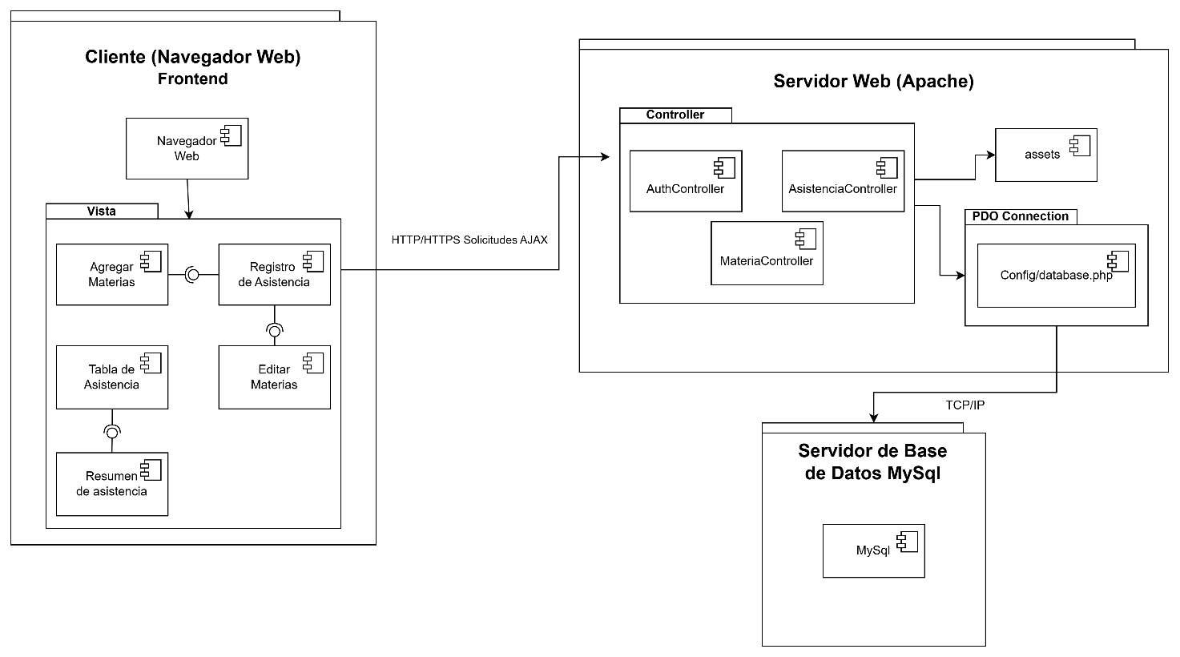

A continuación, se detallan los componentes principales del sistema agrupados en función de su propósito:
- Frontend:
Proporciona formularios para la creación de cuentas, registro y edición de materias, y registro de asistencias. Incluye validaciones en tiempo real para mejorar la experiencia y prevenir errores comunes.
(2) Backend: Gestiona la lógica de negocio y la seguridad, incluyendo la autenticación de usuarios, la validación de sesiones y la protección de datos sensibles.
(3) MySQL: Se emplea como sistema gestor de base de datos para almacenar toda la información relevante de usuarios, materias, horarios y asistencias. MySQL facilita consultas eficientes y garantiza la integridad en un entorno multiusuario.
(4) Módulos Adicionales: Se han implementado mecanismos de tolerancia a fallos, manejo de errores, y políticas de mantenimiento preventivo y correctivo, documentadas en los planes respectivos.

Flujo de funcionamiento principal
1. El usuario accede a la aplicación, se autentica o crea una cuenta.
2. Registra sus materias y horarios (con validación de solapamiento).
3. El sistema informa si hay clase actualmente y permite registrar asistencia.
4. El usuario consulta la tabla semanal de asistencias y el resumen general.
5. El usuario puede cerrar sesión en cualquier momento.

Instalación y Configuración

Requisitos
- Apache con PHP 8+ instalado
- MySQL/MariaDB 5.7+ (recomendado MariaDB 10.4+)
- Navegador web (Chrome, Firefox, Edge, Safari)
- Git (opcional, para clonar el repositorio)

Configuración de la base de datos
1. Importa el script `database.sql` en tu gestor (phpMyAdmin, MySQL Workbench, consola).
2. Esto creará la base de datos `asistencia_db` y las tablas: `usuarios`, `materias`, `horarios`, `asistencias`.

Parámetros para modificar según entorno
Edita `Registro de Asistencia/Config/database.php`:
$host = 'localhost';
$port = '3306';
$db = 'asistencia_db';
$user = 'root';
Ajusta estos valores si tu entorno usa otro usuario, puerto o nombre de base de datos.

Detalle de Componentes del Sistema

Archivos principales
- `index.php`: Página principal y punto de entrada.
- `manifest.json`: Permite la instalación como PWA.
- `assets/CSS/estilos.css`: Estilos principales.
- `assets/JS/`: Lógica de frontend dividida por módulos.

Descripción de archivos JS
- `asistencias.js`: Lógica para el registro y listado de asistencias.
- `main.js`: Funciones generales y utilidades JS.
- `materias.js`: Gestión y validación de materias.
- `login.js`: Validaciones y flujo de login.
- `crearCuenta.js`: Validaciones y flujo de registro de usuario.
- `utilidades.js`: Funciones auxiliares.

Plantillas y vistas principales
- `Vista/Login.php`: Pantalla de inicio de sesión.
- `Vista/Crear-Cuenta.php`: Registro de usuario.
- `Vista/editar_materias.php`: Gestión de materias.
- `Vista/asistencias.php`: Consulta de asistencias.
- `Vista/resumen.php`: Resumen general.
- `Vista/Cambiar.php`: Cambio de contraseña.

Controladores
Ubicados en `Controlador/`:
- `AuthController.php`: Control de autenticación y sesiones.
- `CrearCuentaController.php`: Lógica de alta de usuarios.
- `AsistenciaController.php`: Registro y consulta de asistencias.
- `MateriaController.php`: Gestión de materias.
- `ResumenController.php`: Generación del resumen de asistencias.

Modelos
Ubicados en `Modelo/`:
- `Usuario.php`: Acceso a datos de usuario.
- `Materia.php`: Acceso a datos de materias y horarios.
- `Asistencia.php`: Acceso a registros de asistencia.
- `Resumen.php`: Operaciones para el resumen.
- `Excepciones.php`: Definición de errores personalizados.

Configuración de la conexión a la base de datos
- Archivo: `Config/database.php`
- Contiene los parámetros de conexión y es usado por los modelos y controladores para acceder a MySQL.

Principales tablas y su función
- usuarios: Almacena información y credenciales de los usuarios.
- materias: Materias registradas por cada usuario.
- horarios: Días y horas de cada materia.
- asistencias: Registro diario de asistencias por materia y usuario.

Relaciones entre tablas
- Cada usuario puede tener varias materias (`materias.usuario_id` → `usuarios.id`).
- Cada materia puede tener múltiples horarios (`horarios.materia_id` → `materias.id`).
- Las asistencias se vinculan a materias y usuarios (`asistencias.usuario_id`, `asistencias.materia_id`).

Seguridad y Validaciones

Validaciones en frontend y backend
- Validación de formularios en JS y en PHP para evitar datos vacíos, duplicados, o incorrectos.
- Validación de que los horarios de materias no se solapen.
- Validación de horarios al registrar asistencias.

Autenticación y Protección de Rutas
- El sistema requiere que todos los usuarios se registren e inicien sesión para acceder a las funcionalidades principales.
- Se protege el acceso a funciones críticas como ver asistencias, editar materias y consultar resúmenes mediante validación de sesión activa en PHP.
- Si un usuario intenta acceder sin sesión, es redirigido al login automáticamente.

Manejo de sesiones y autenticación
- Uso de sesiones PHP para mantener el estado del usuario.
- El acceso a funciones sensibles requiere sesión válida.
- Contraseñas almacenadas de forma segura usando hash.

Tolerancia a fallos
- Manejo de errores de conexión a base de datos con mensajes claros.
- Notificaciones al usuario ante errores de validación o sesión expirada.
- Validaciones dobles (frontend/backend) para mitigar errores y ataques.

Mantenimiento y Actualizaciones

Respaldo y Redundancia
- Respaldos automáticos diarios a las 02:00 AM.
- Implementación de modelo maestro-esclavo (primario-secundario) en la base de datos.
- Almacenamiento seguro de backups en rutas protegidas y cifrado de respaldo cuando sea necesario.
- Posibilidad de sincronizar datos desde localStorage cuando se restablece la conexión (futuro).

Notificaciones y Gestión de Cambios
- Durante los mantenimientos, se desactivarán funciones críticas y se mostrará un aviso en pantalla.
- Todos los cambios importantes serán notificados a los usuarios mediante banners o ventanas emergentes.

Buenas Prácticas y Control
- Uso de GitHub como sistema de control de versiones.
- Despliegues controlados con pruebas previas en entorno de staging.
- Evaluación continua mediante encuestas o formularios simples a usuarios reales.

